26-11-2019

Johan Daniel Pérez Suarez, Cristian Andrés Jiménez, Alexis Guarnizo Prieto, Cristian Ángel Oliveros, Julián Cristancho

NEWS SENA TRABAJANDO PARA TUS NOVEDADES

# Plan de Respaldo

News Sena

Trabajando para tus Novedades

# **INDICE DE CONTENIDO**

1. INDICE DE CONTENIDO………………………………………………………………………………………………… 2
2. INTRODUCCION…………………………………………………………………………………………………………… 3
3. Descarga del Aplicativo EaseUS……………………………………………………………………………………. 4
   1. Descargar Aplicativo……………………………………………………………………………………………… 4
4. Instalación del Aplicativo……………………………………………………………………………………………… 5
   1. Ubicación de la Instalación…………………………………………………………………………………….. 6
5. Uso del Aplicativo………………………………………………………………………………………………………… 8
   1. Subida de Archivos………………………………………………………………………………………………… 8
6. Restauración de Archivos…………………………………………………………………………………………….. 9
   1. Prueba de Restauración………………………………………………………………………………………… 9
7. Eliminación de Copias de Seguridad…………………………………………………………………………….. 11
8. Actualización de Copias de Seguridad………………………………………………………………………….. 12
   1. Archivo a Actualizar………………………………………………………………………………………………. 13
9. Detalles de Archivos…………………………………………………………………………………………………….. 13

# INTRODUCCION

La protección de la información vital de una entidad ante la posible pérdida, destrucción, robo y otras amenazas, es abarcar la preparación e implementación de un completo Plan de Respaldo y Contingencia Informático.

Cualquier sistema de Redes de Computadoras "ordenadores, periféricos y accesorios están expuestos a riesgo y puede ser fuente de problemas. Hardware, el software están expuestos a diversos Factores de Riesgo humano y físicos. Estos problemas menores y mayores sirven para retroalimentar nuestros procedimientos y planes de seguridad en la información.

Para realizar el Plan de respaldo de las secretarias de gobierno y hacienda de san Antonio del SENA se tiene en cuenta la información como uno de los activos más importantes de la Organización, además que la infraestructura informática está conformada por el hardware, software y elementos complementarios que soportan la información o datos críticos para la función dela cantidad. Este Plan implica realizar un análisis de los posibles riesgos a los cuales pueden estar expuestos nuestros equipos de cómputo y sistemas de información, de forma que se puedan aplicar medidas de seguridad oportunas y así afrontar contingencias y desastres de diversos tipos.

<https://www.academia.edu/22064658/PLAN_DE_RESPALDO_PARA_LAS_SECRETAR%C3%8DAS_DE_GOBIERNO_Y_HACIENDA_DE_SAN_ANTONIO_DEL_SENA_PRESENTADO_POR>

# **Descarga del Aplicativo “EaseUS”**

## -Descargar Aplicativo

Primero vamos a la página oficial y nos dirigimos a la opción “Probar Gratis” y damos Click.

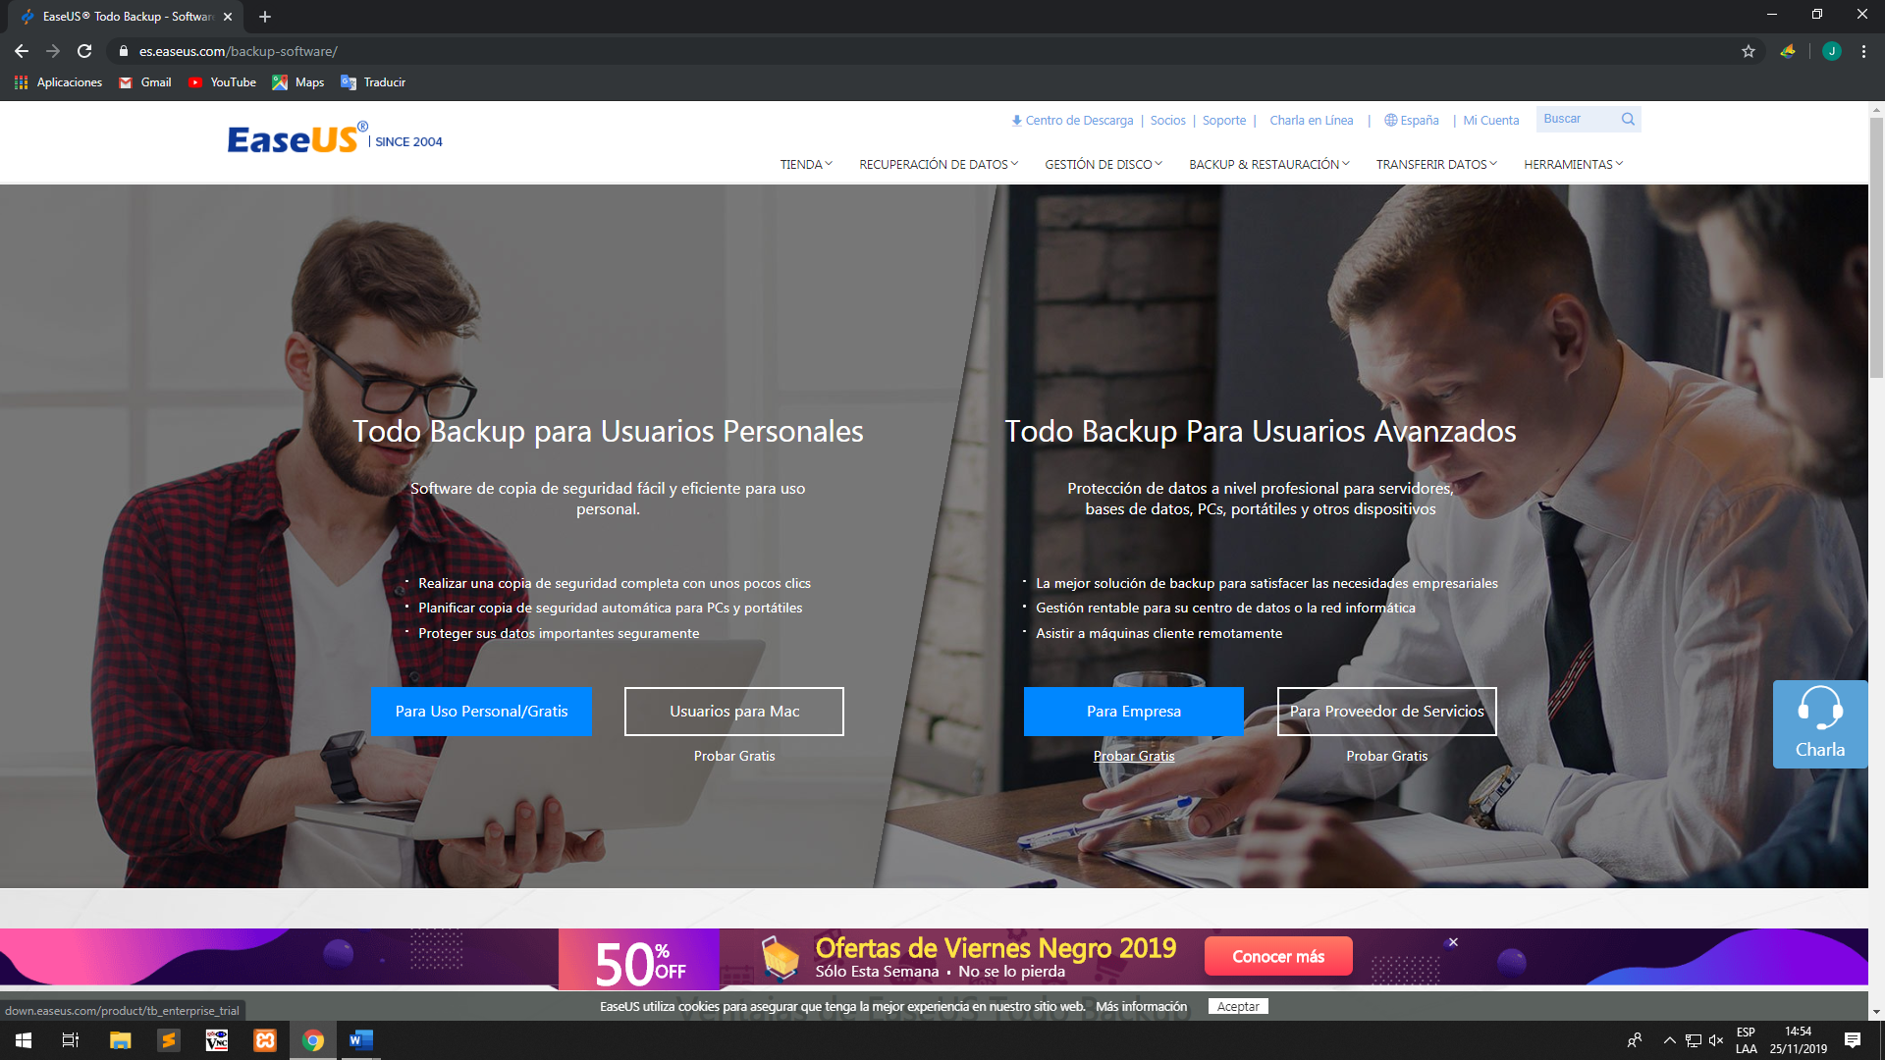

Después de haberse descargado damos Click y lo Abrimos.

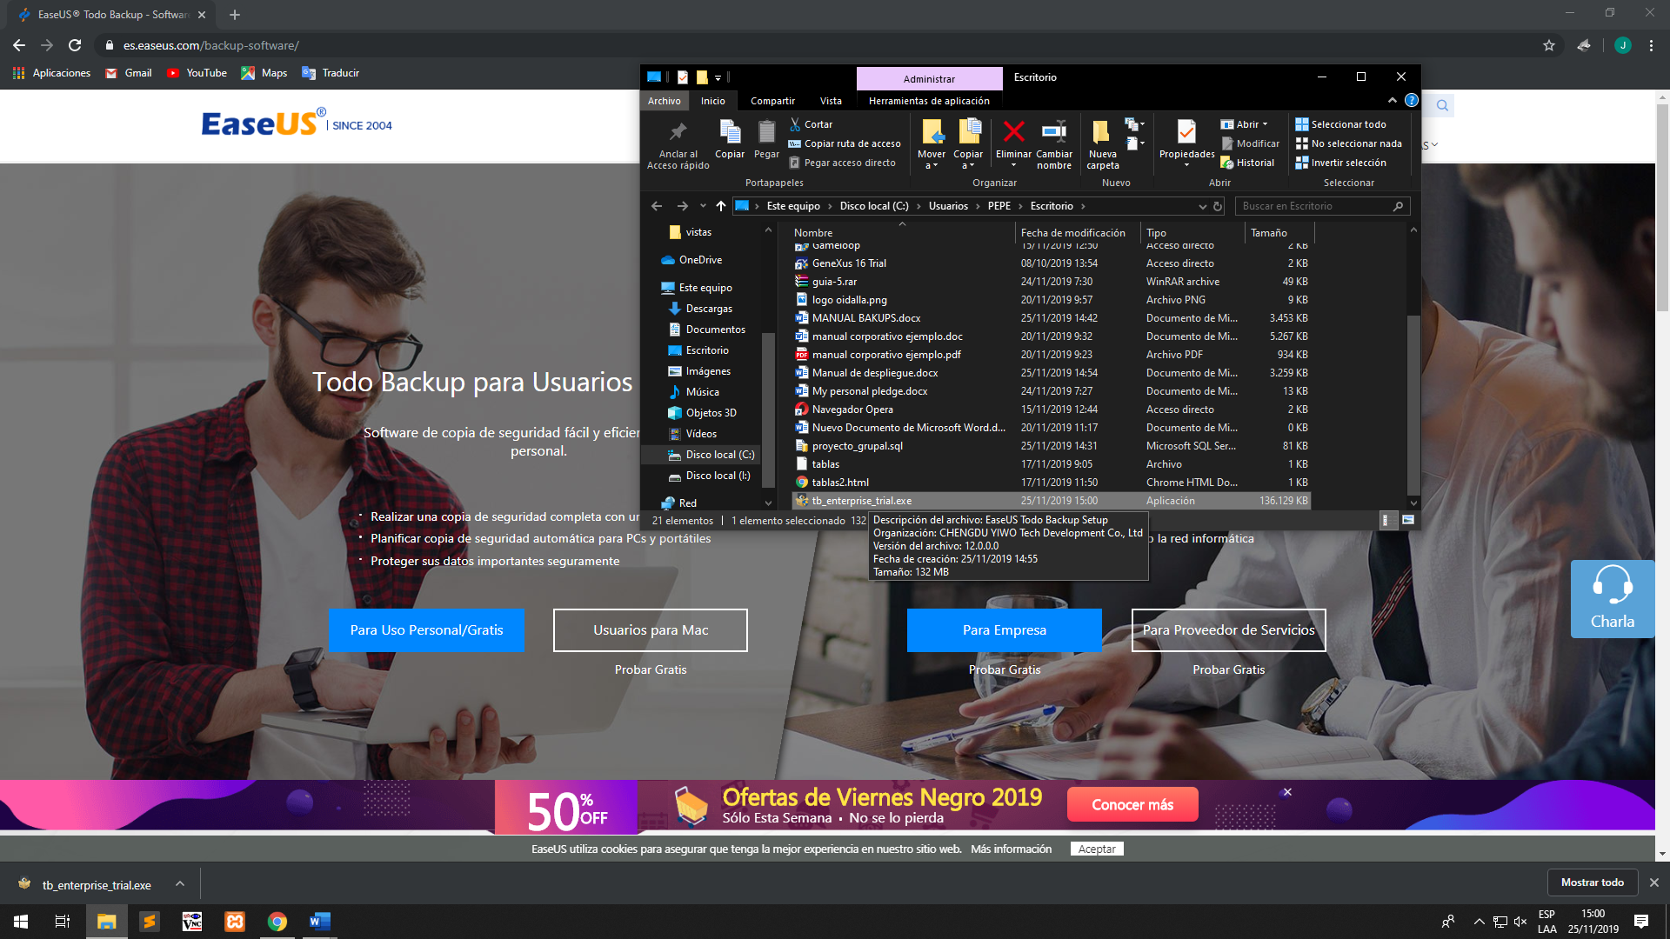

# Instalación del Aplicativo

Una vez abierto damos Click en “Aceptar”.

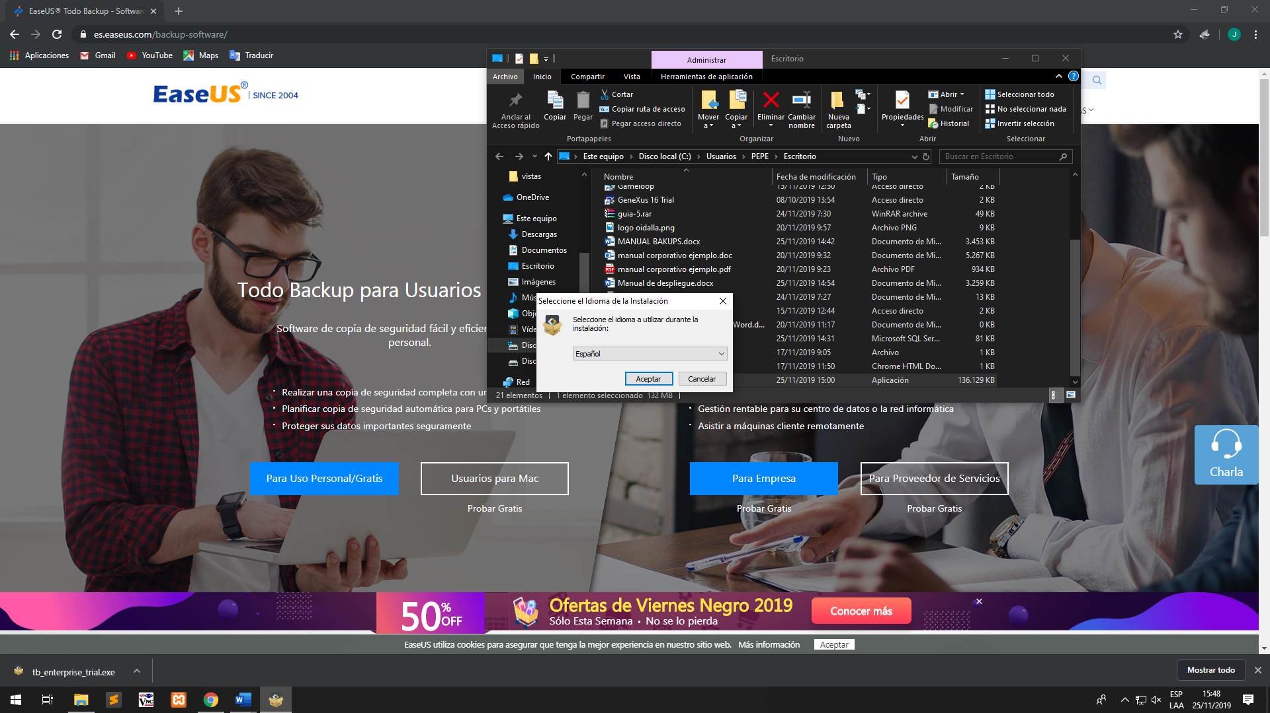

Leemos los Acuerdos de Licencia (Opcional) y damos en”Aceptar”.

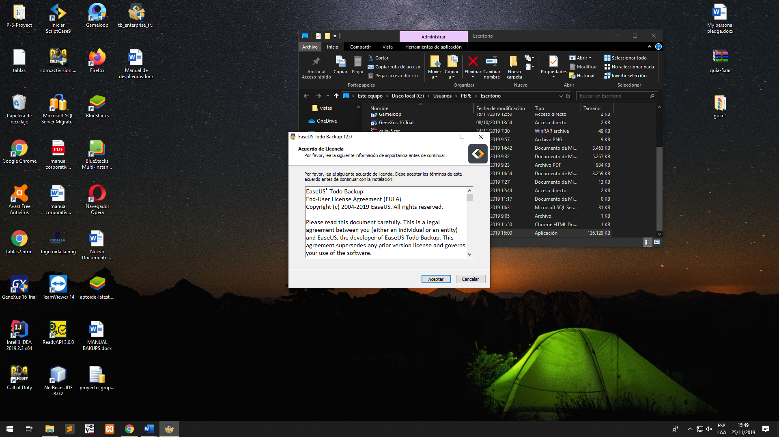

## -Ubicación de Instalación

Damos Click en “Examinar” si queremos elegir el lugar de Instalación de lo contrario damos Click en “Siguiente”.

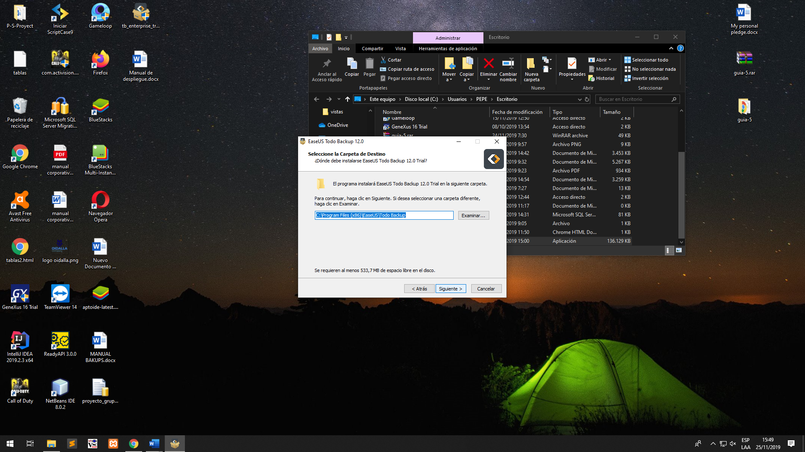

Seleccionamos sí que remos un acceso directo en el escritorio o no; luego damos Click en “Siguiente”.

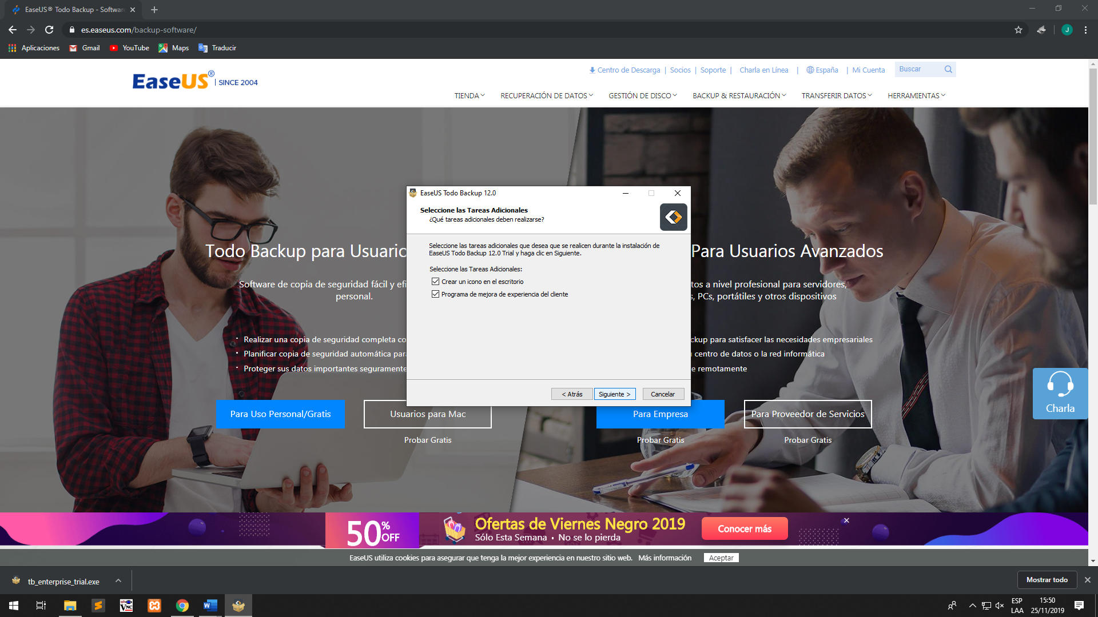

Esperamos a que termine la Instalación del aplicativo.

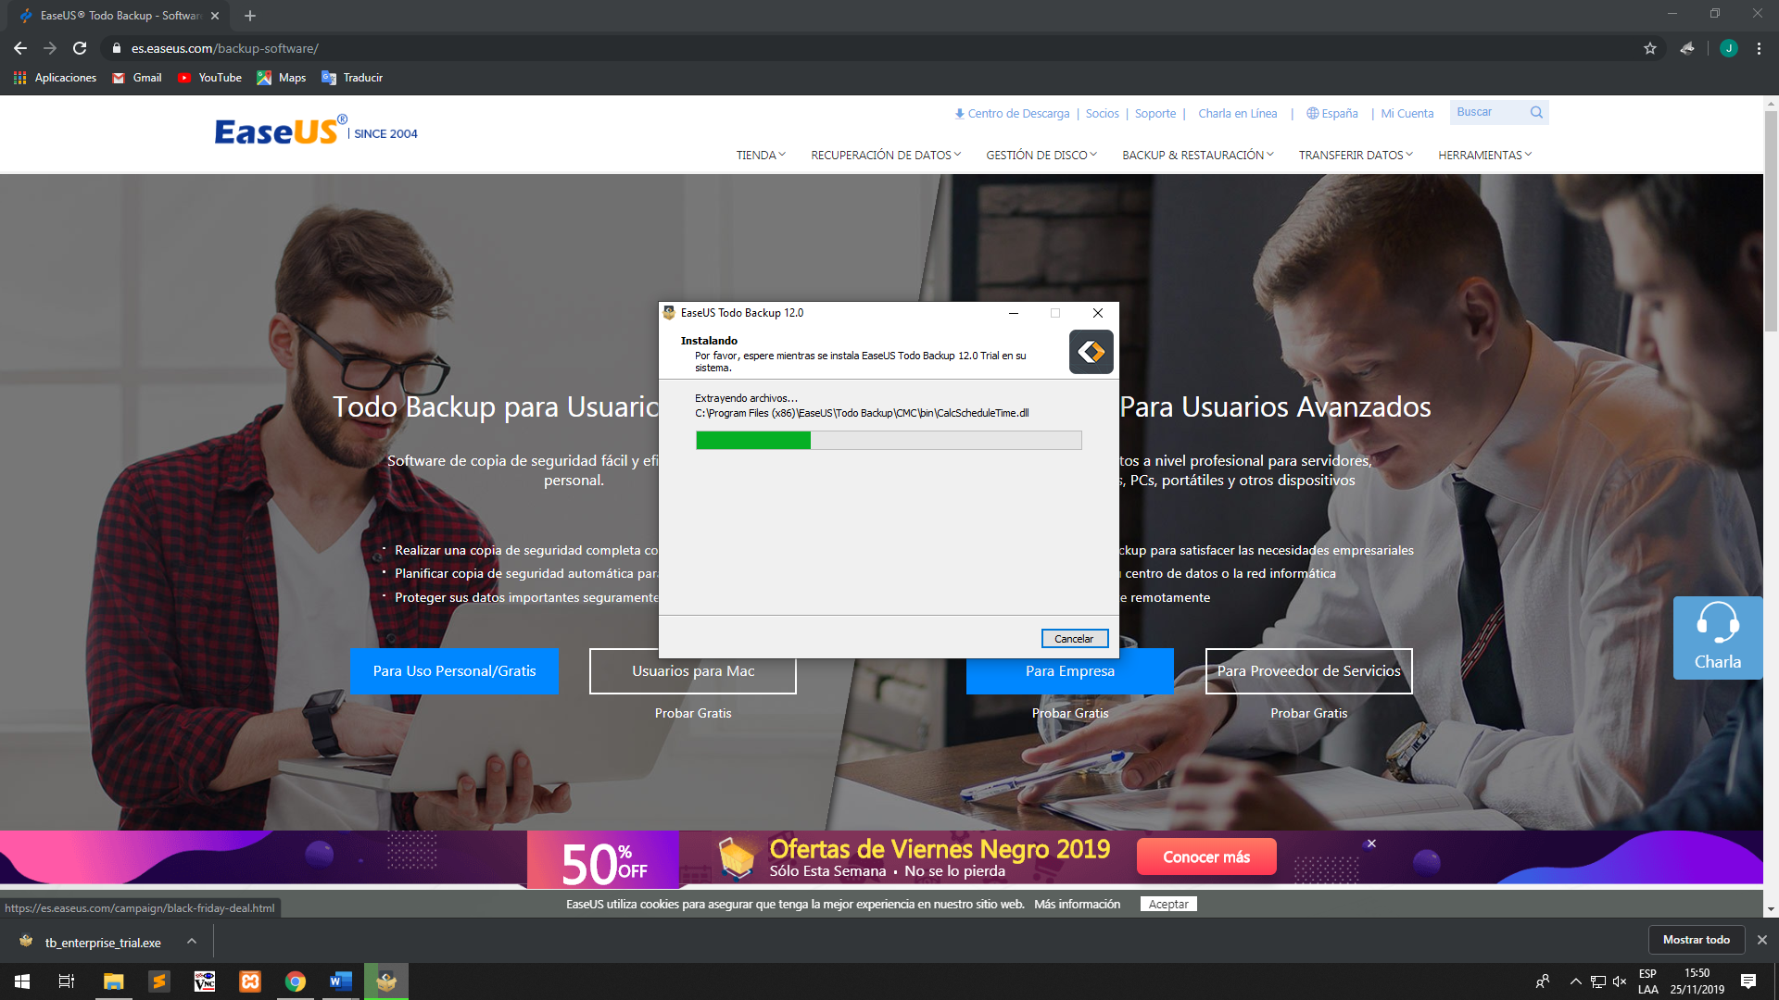

Una vez terminada la Instalación damos Click en “Finalizar”.

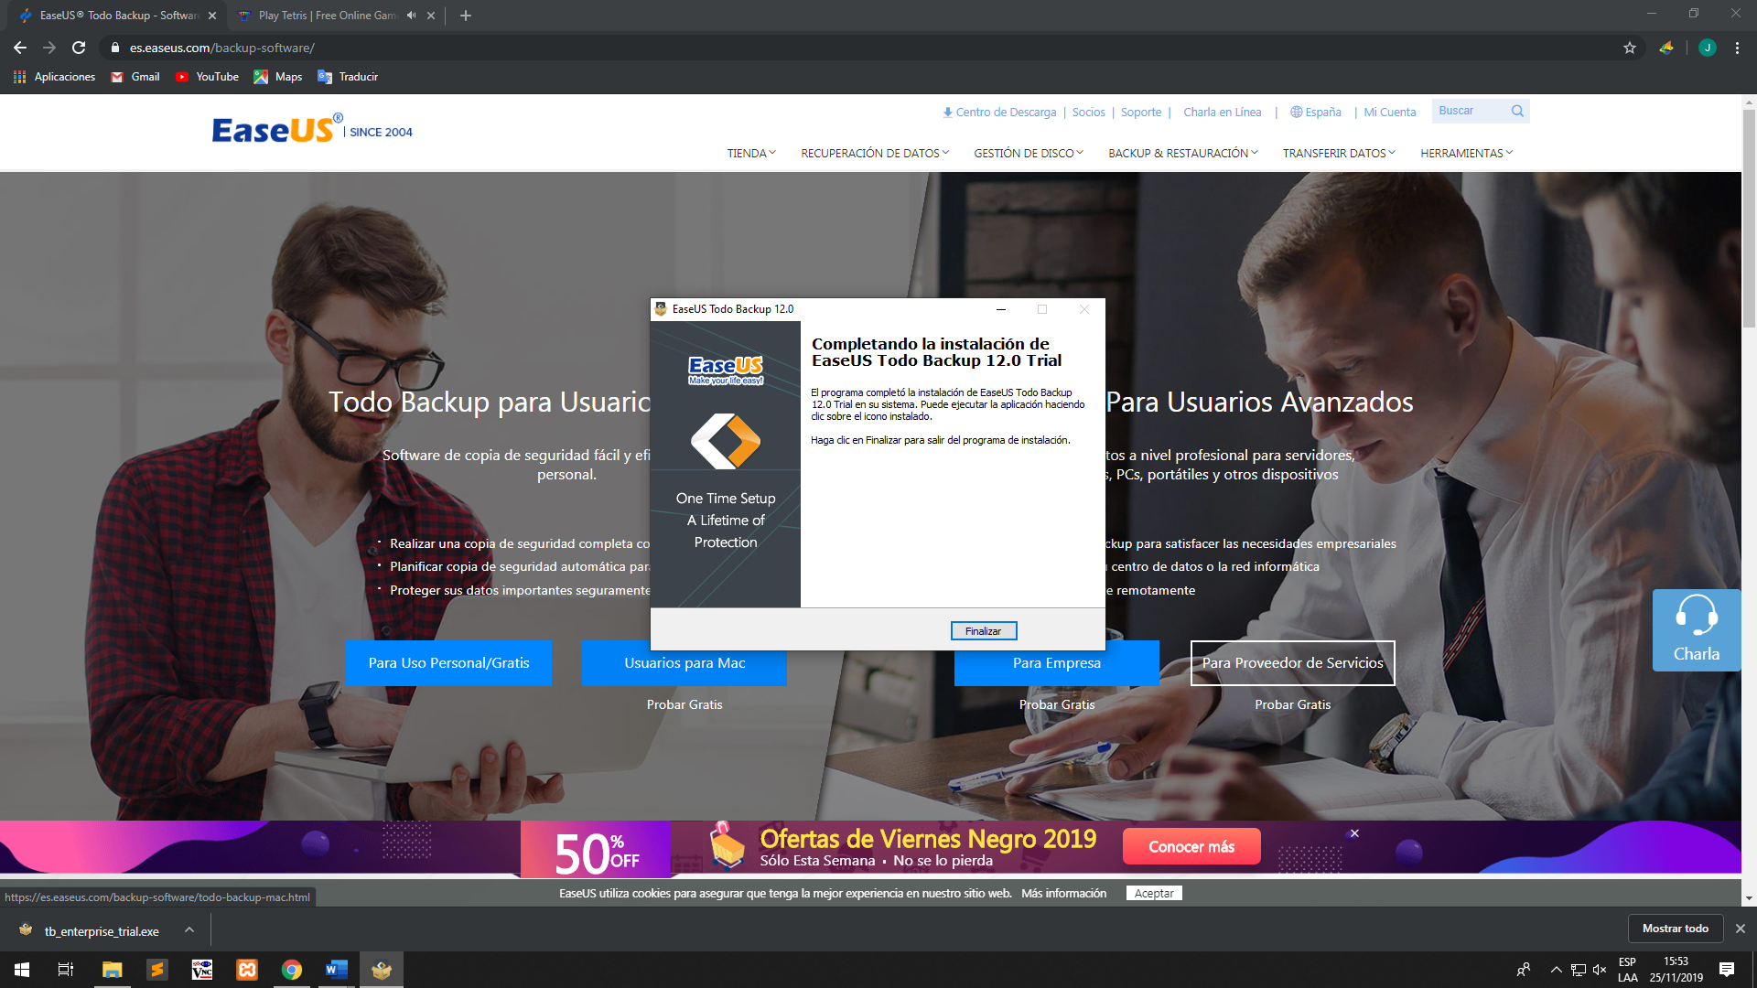

# Uso del Aplicativo

Seleccionamos el plan el cual deseamos comprar para obtener el producto full de lo contrario damos Click en “Mas Tarde”.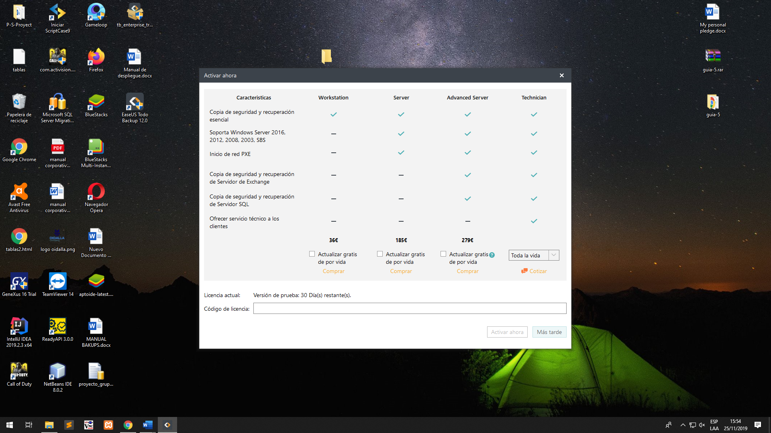

## -Subida de Archivos

Después de abierto el programa daremos en “Nueva Tarea”.

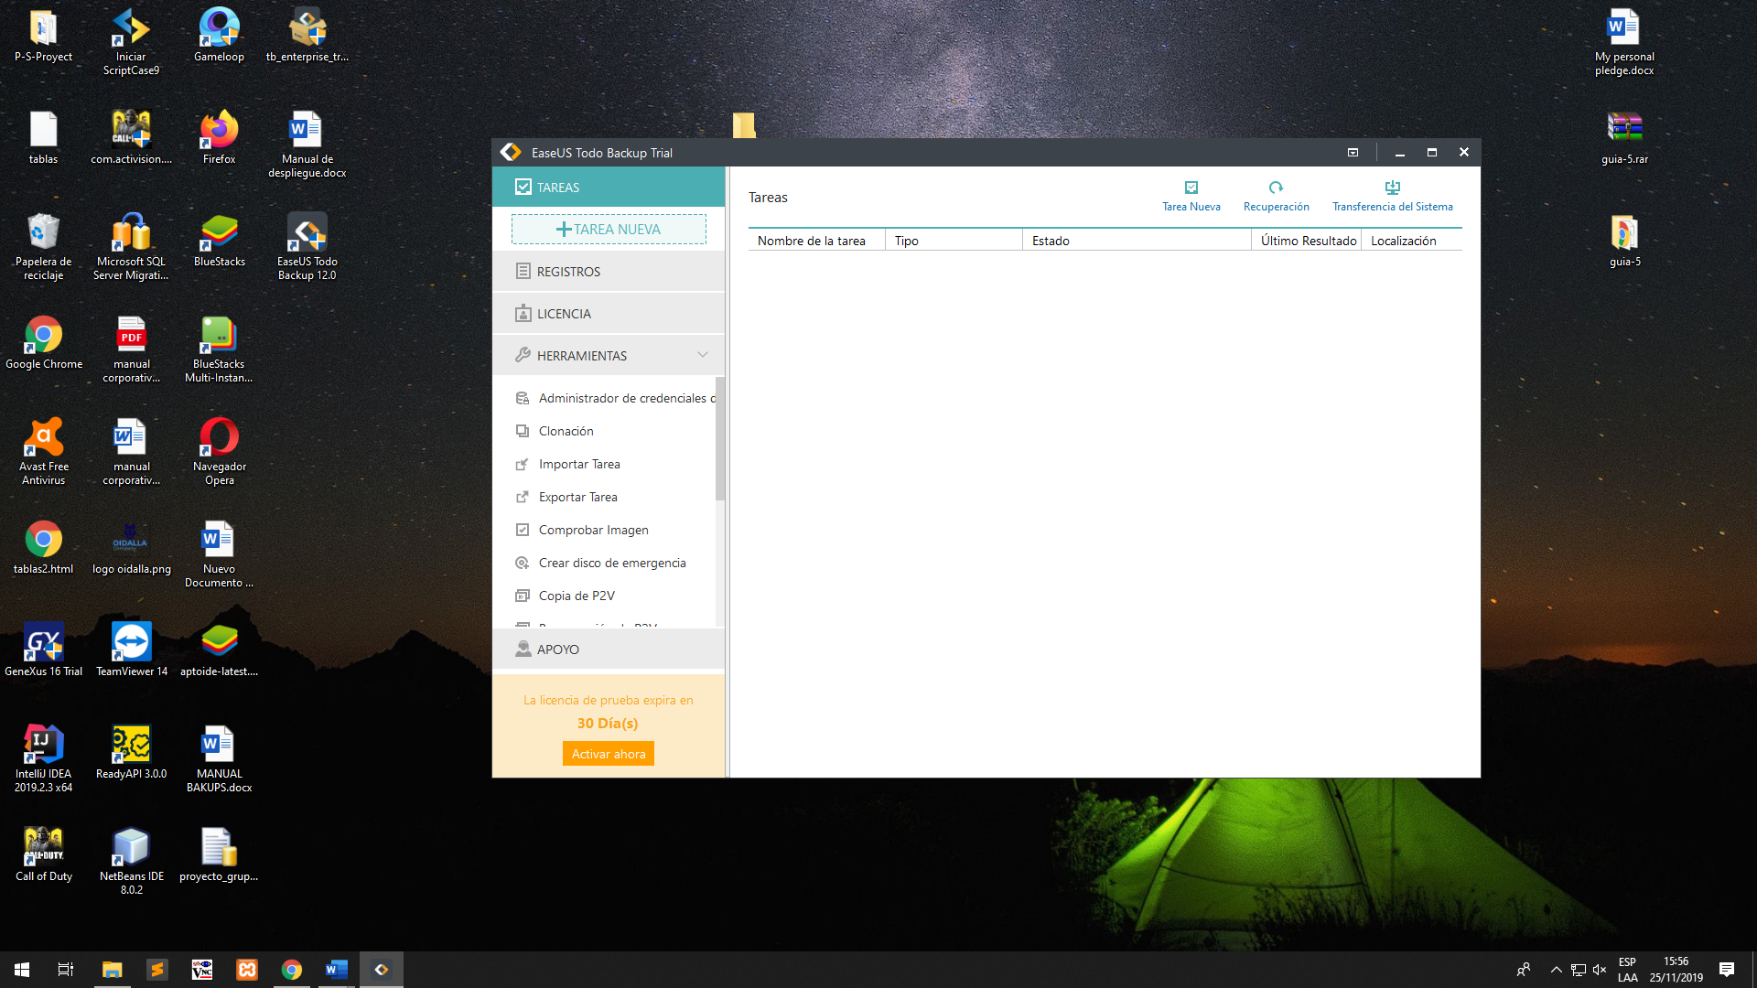

Seleccionamos el archivo el cual deseamos subir, colocamos un nombre (opcional) luego damos en “Aceptar”.

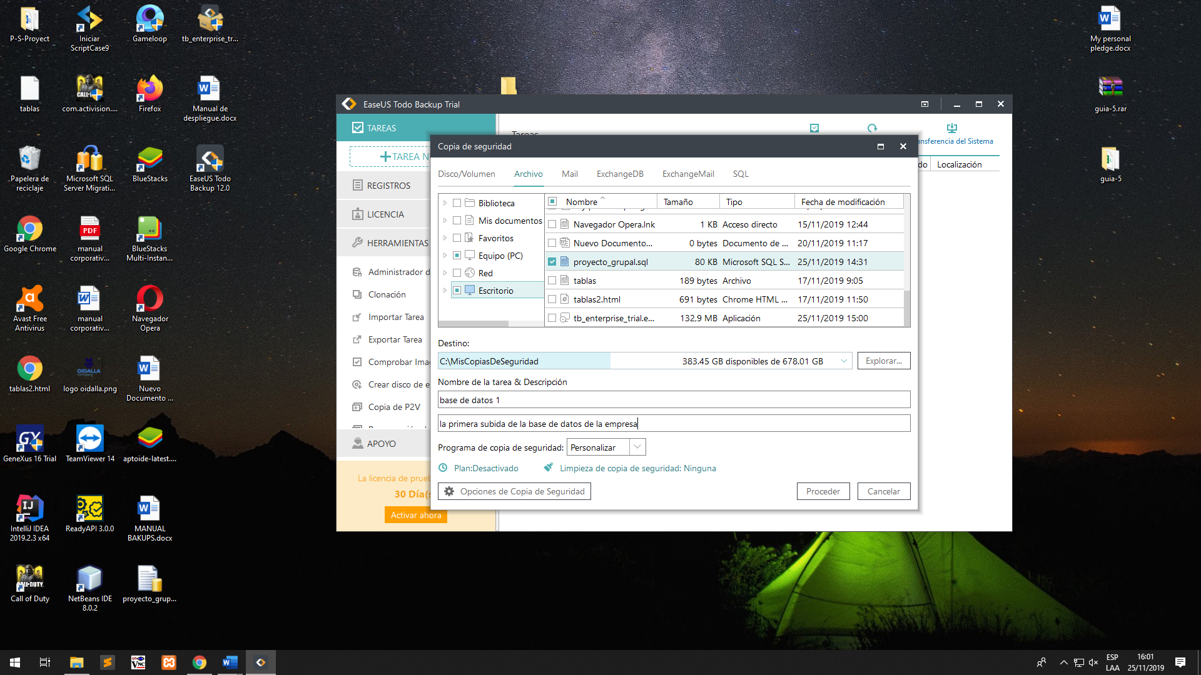

# **Restauración de Archivos**

## -Prueba de restauración

Una vez haya terminado de subir quedara así “Completado”; Luego crearemos Una carpeta donde Quiera y restauraremos los archivos dando Click en “Restauración”.

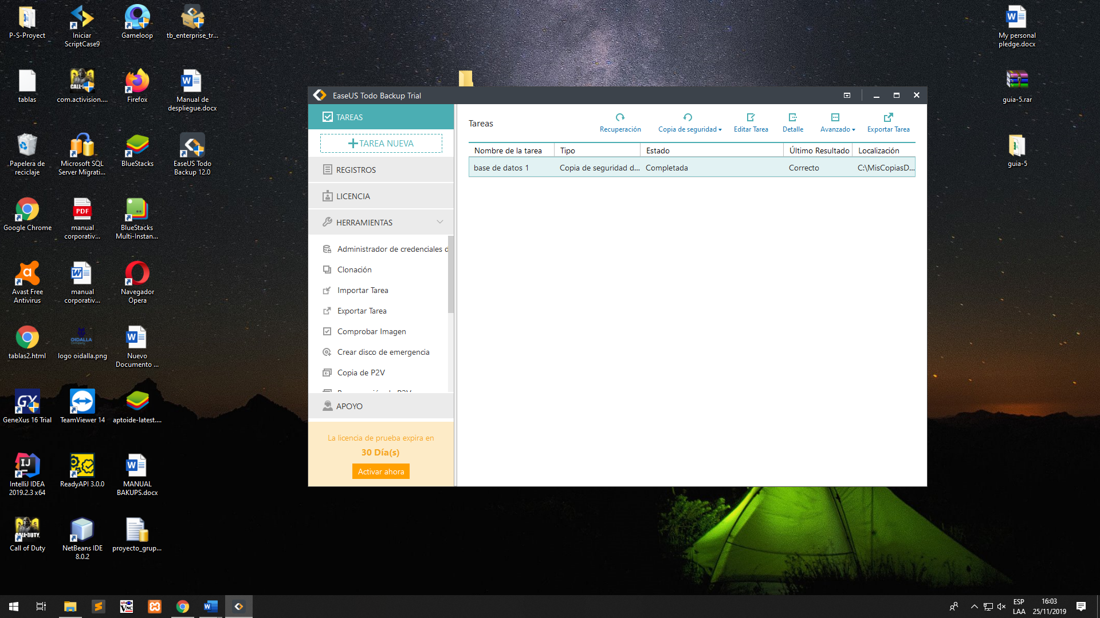

Una vez estando aquí Seleccionaremos donde tenemos la carpeta creada anteriormente y daremos en (1) “Ok” y después en (2) “Aceptar”.

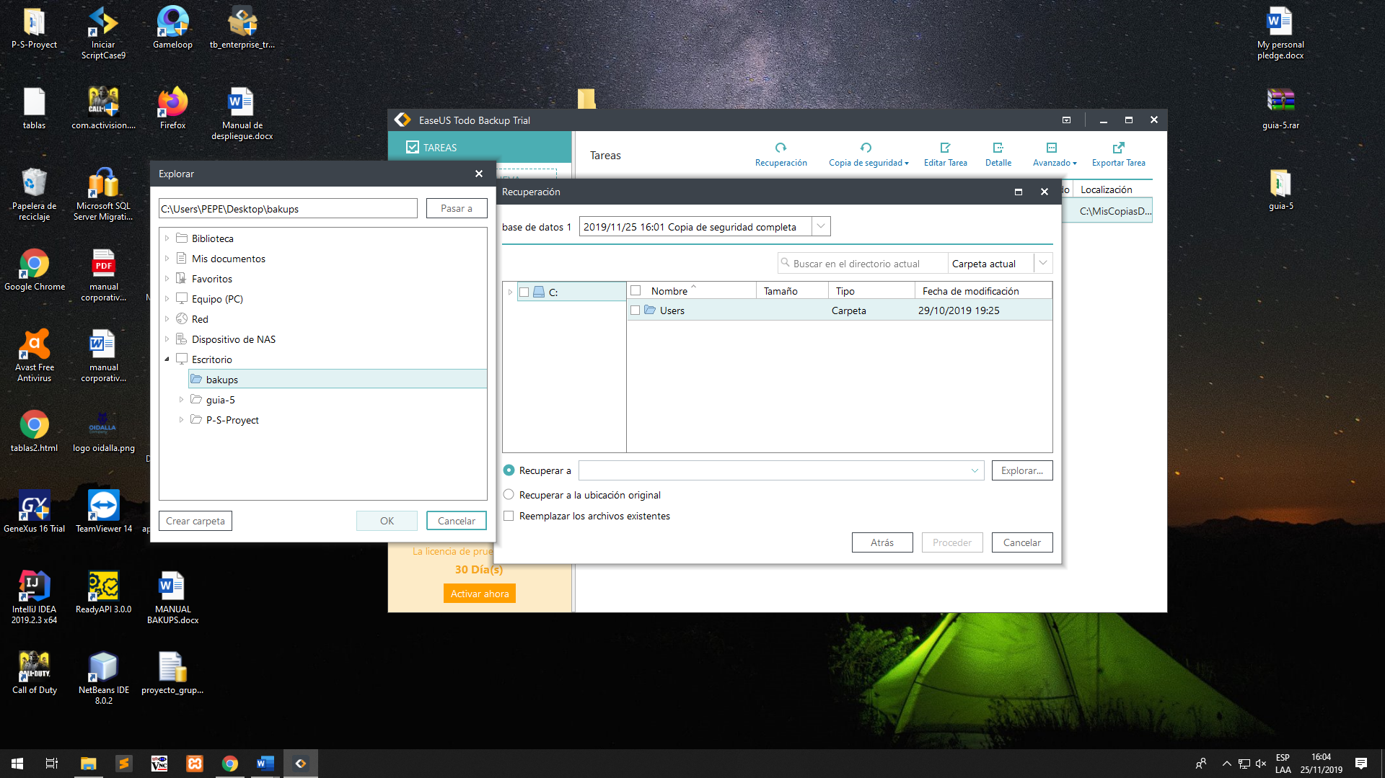

1

2

Una vez terminada la carga daremos en “Terminado”.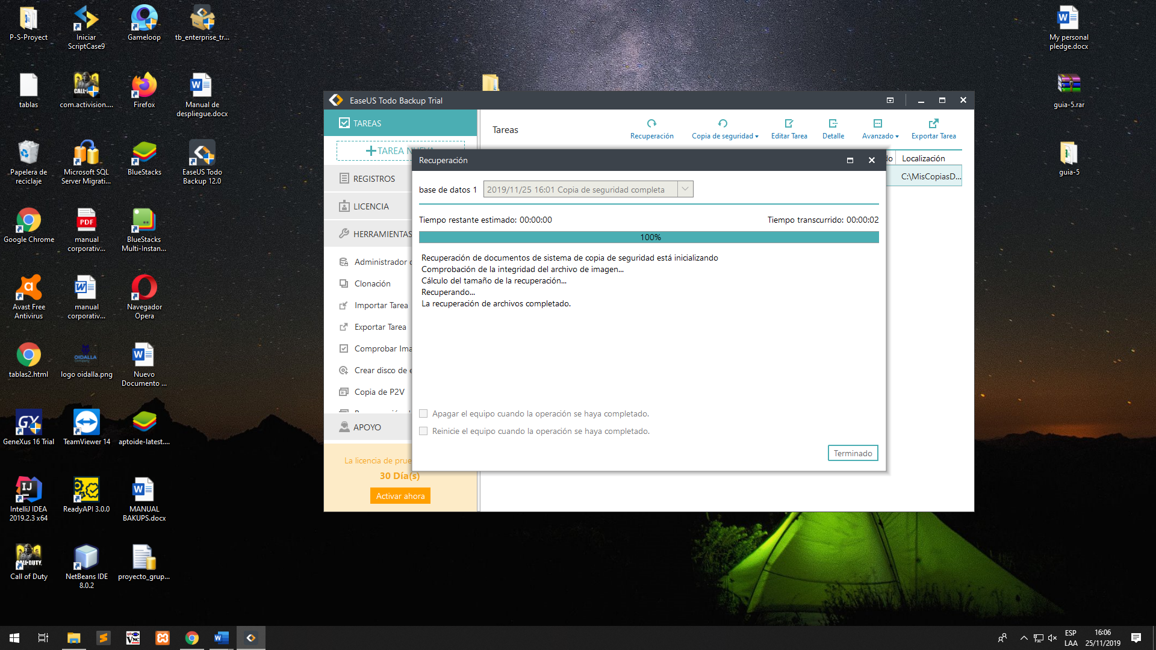

Como podemos observar se han restaurado los archivos con éxito.

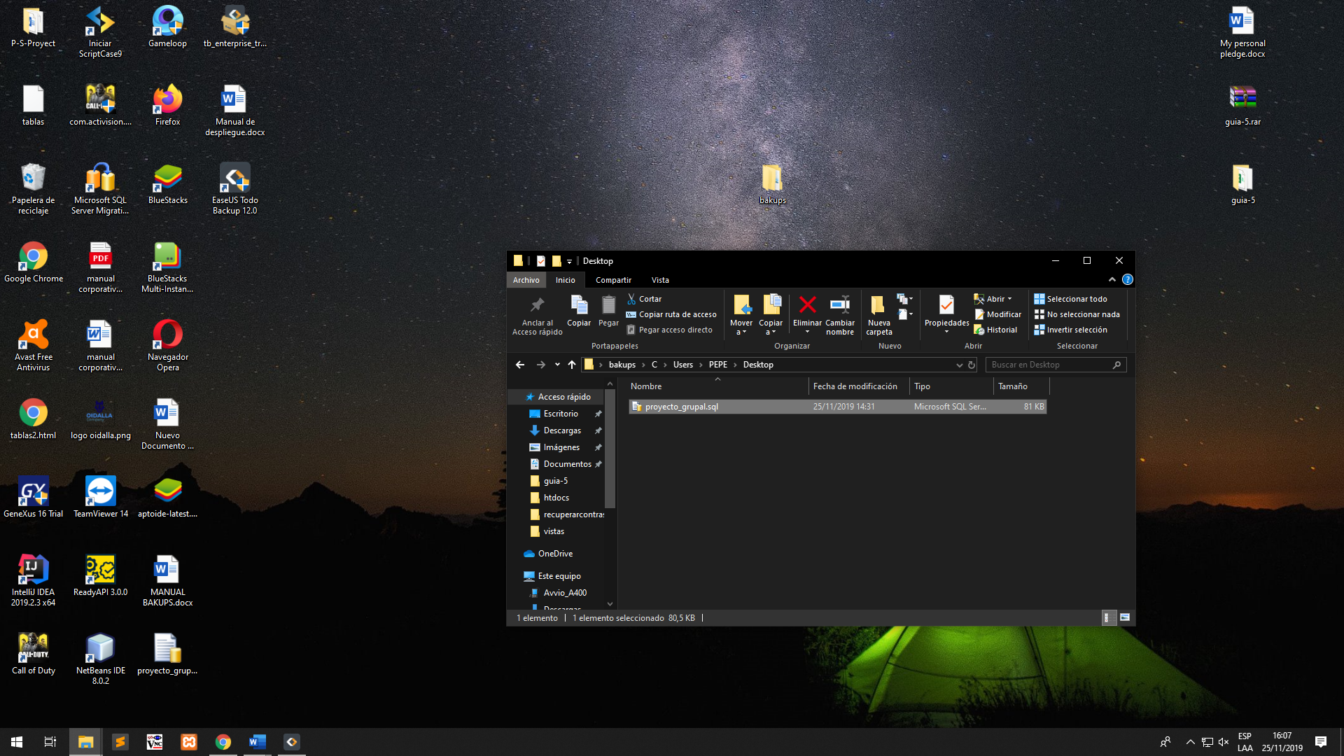

# **Eliminación de Copias de Seguridad**

Seleccionamos la copia de seguridad, luego damos en “Opciones” y después en “Eliminar esta tarea”.

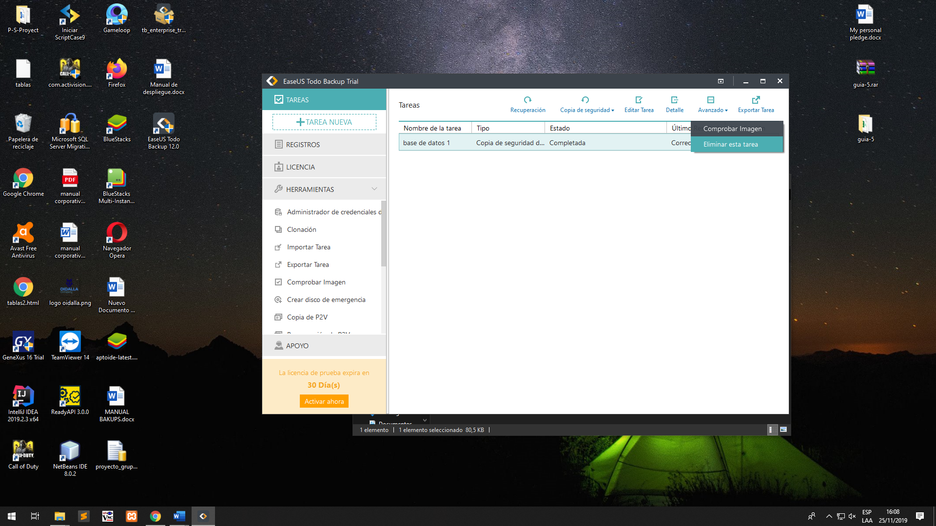

Seguidamente damos Click en “Ok”.

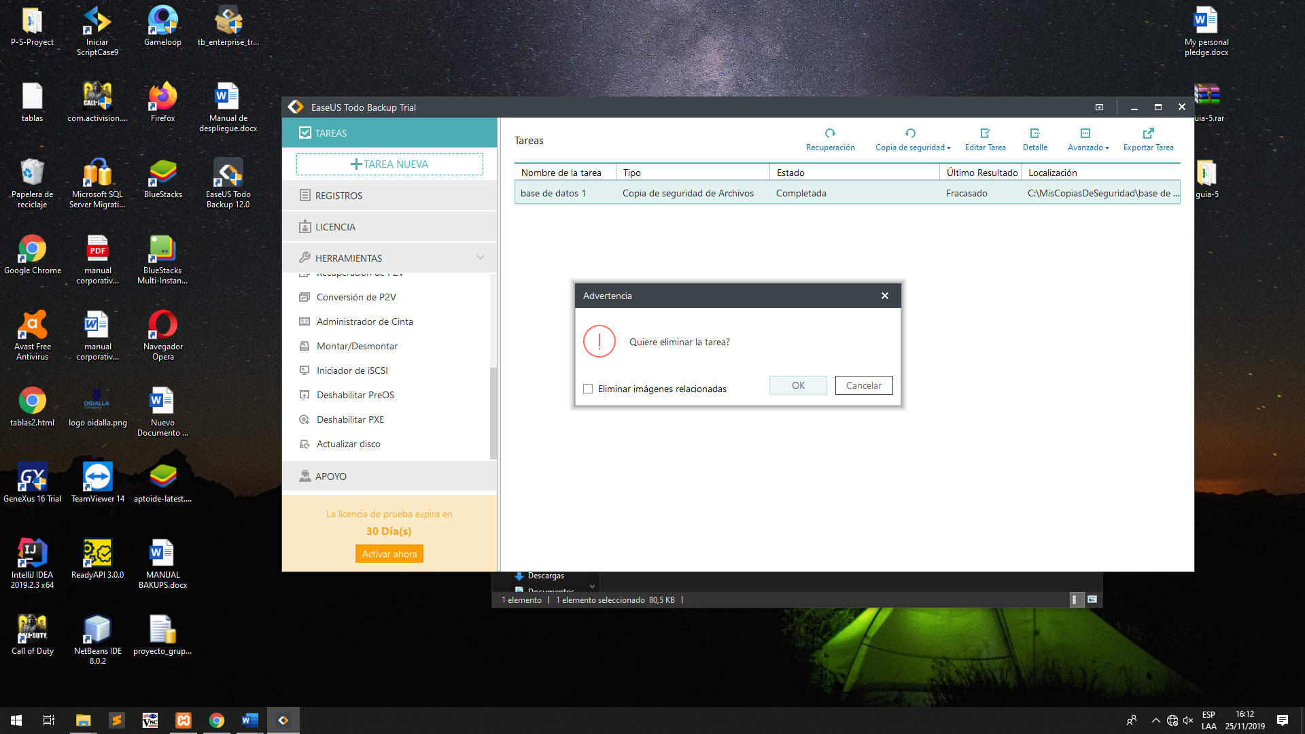

# Actualización de Copias de seguridad

Damos en copia de seguridad y después en “Copia de seguridad incremental”.

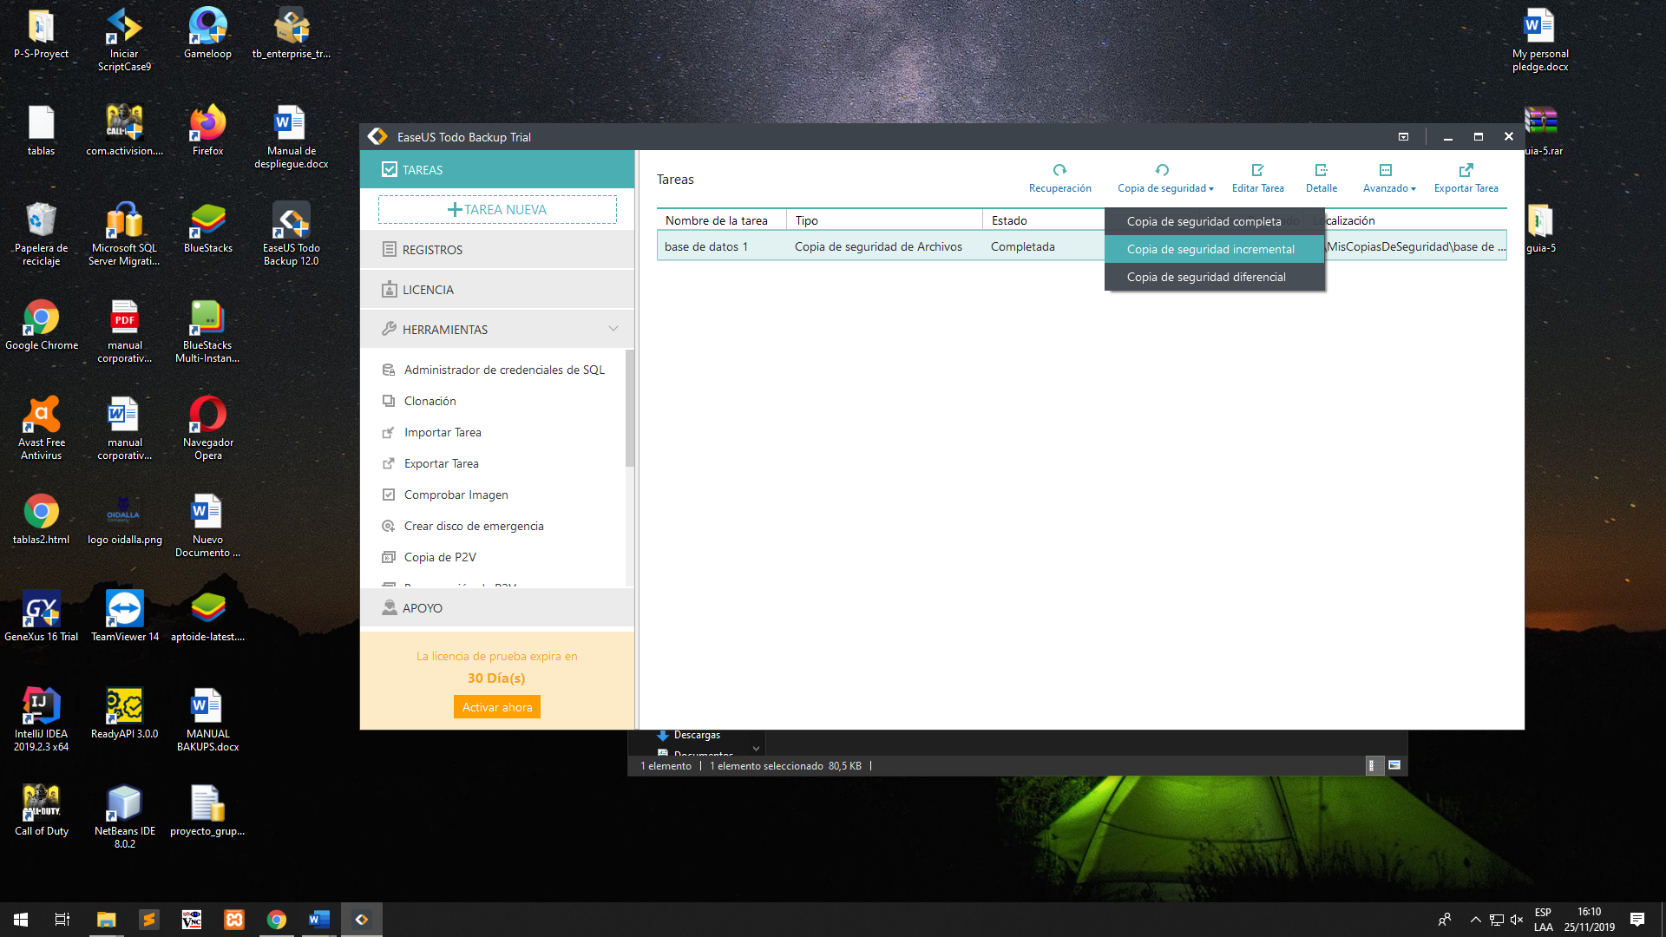

## -Archivo a Actualizar

Seleccionamos el archivo el cual vamos a actualizar y luego damos en “Guardar”.

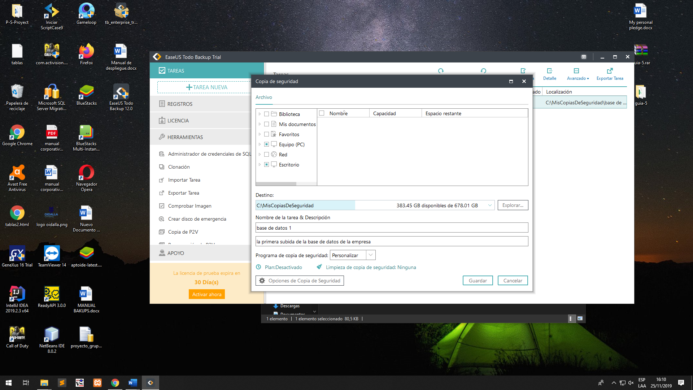

# Detalles de Archivos

Seleccionamos la copia de seguridad y luego damos en “Detalle”.

